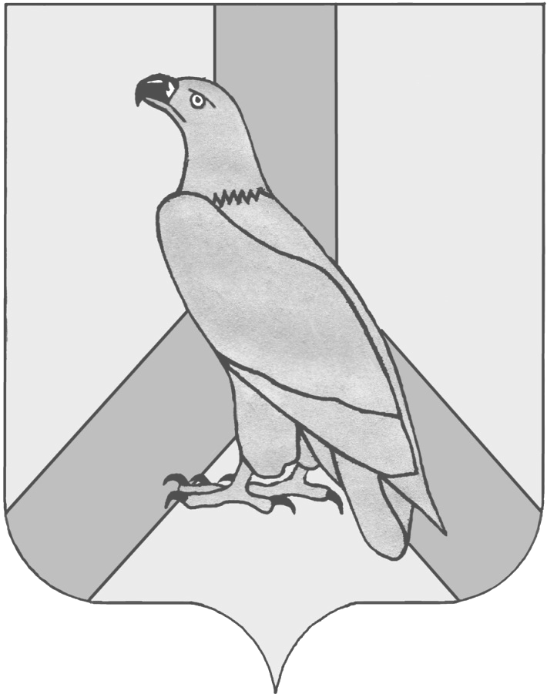
АДМИНИСТРАЦИЯ
ДАЛЬНЕРЕЧЕНСКОГО ГОРОДСКОГО ОКРУГА
ПРИМОРСКОГО КРАЯ

ПОСТАНОВЛЕНИЕ

23 октября 2019 г. Дальнереченск № 780

О внесении изменения в постановление главы администрации Дальнереченского городского округа № 504 от 01.09.2008
«О создании межведомственной комиссии по охране труда
в администрации Дальнереченского городского округа»

В соответствии с постановлением Администрации Приморского края от 07.06.1994 № 272 «Об образовании межведомственной комиссии по охране труда», Уставом Дальнереченского городского округа, администрация Дальнереченского городского округа

ПОСТАНОВЛЯЕТ:

1. Внести изменение в постановление главы администрации Дальнереченского городского округа № 504 от 01.09.2008 «О создании межведомственной комиссии по охране труда в администрации Дальнереченского городского округа»:
1.1. Утвердить обновленный состав межведомственной комиссии по охране труда Дальнереченского городского округа (прилагается).
2. Постановление администрации Дальнереченского городского округа от 22.07.2019 № 533 «О внесении изменений в постановление главы администрации Дальнереченского городского округа № 504 от 01.09.2008 «О создании межведомственной комиссии по охране труда в администрации Дальнереченского городского округа» признать утратившим силу.
3. Отделу муниципальной службы, кадров и делопроизводства администрации Дальнереченского городского округа разместить данное постановление на официальном Интернет-сайте Дальнереченского городского округа.

И.о. главы администрации
Дальнереченского городского округа С.И. Васильев

Утвержден
постановлением администрации Дальнереченского городского округа
от 23 октября 2019 года № 780

СОСТАВ
межведомственной комиссии по охране труда
Дальнереченского городского округа

Ахметжанова Наталья Александровна | - и.о. заместителя главы администрации  Дальнереченского городского округа, председатель комиссии
Гиргель Оксана Юрьевна | -главный специалист 1го разряда по государственному управлению охраной труда по Дальнереченскому городскому округу, заместитель председателя комиссии
Члены комиссии:
Ачкасова Валентина Николаевна | -директор филиала №8 по Дальнереченскому ГУ ПРО ФСС РФ
Зайцева Галина Дмитриевна | -врач-профпатолог КГБУЗ «Дальнереченская ЦГБ»
Костюкевич Сергей Анатольевич | - начальник теплового района  «Дальнереченский» Лесозаводского филиала КГУП «Примтеплоэнерго»
Пернятин Андрей Борисович | - ведущий специалист-эксперт территориального отдела Управления Федеральной Службы по надзору в сфере защиты прав потребителей и благополучия человека по Приморскому краю в г.Лесозаводске
Фроленкова Наталья Викторовна | -председатель координационного совета организаций профсоюза Дальнереченского городского округа
Швец Михаил Алентинович | -начальник отдела ОТ ТБ и ПБ ЗАО «Лес-Экспорт»
Шевченко Дмитрий Павлович | -инженер отдела охраны труда ООО «Дальневосточные магистральные нефтепроводы» филиал РНУ «Дальнереченск»

